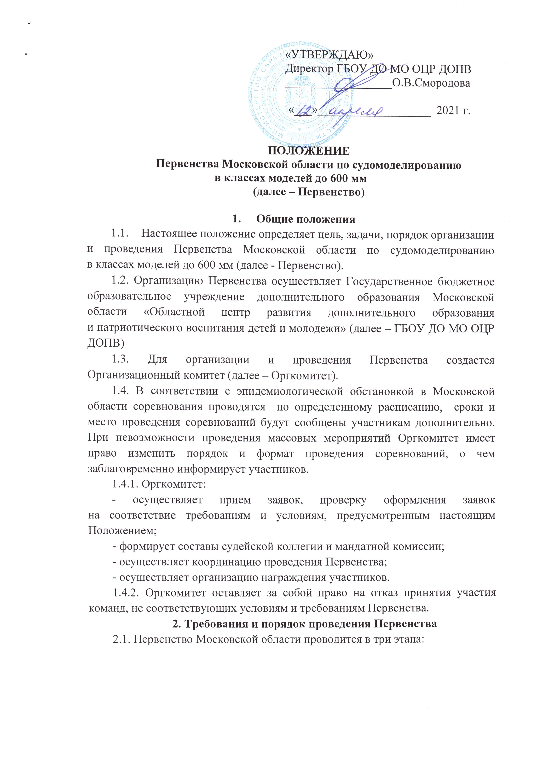
1 этап – муниципальные отборочные соревнования (с 1 сентября по 15 октября 2021 года). Форма организации, порядок и даты проведения данного этапа Первенства определяются муниципальными органами управления образования.
2 этап – областные соревнования среди победителей и призеров муниципальных этапов – ноябрь 2021 года.
Сроки и место проведения соревнований будут сообщены участникам дополнительно.
2.2. Все расходы, связанные с оплатой проезда, питания участников областного этапа Первенства, осуществляет направляющая организация.
3. Участники Первенства
3.1. В Первенстве могут принимать участие команды общеобразовательных организаций и организаций дополнительного образования Московской области;
3.2. Первенство лично-командное. Каждый участник имеет право выступить не более чем в двух классах моделей;
3.3. Каждое учреждение дополнительного образования может представить одну команду;
3.4. Если в Первенстве выступает команда, состоящая из обучающихся нескольких творческих объединений, руководителем назначается педагог, который представил наибольшее количество участников в команду;
3.5. В состав команды входят участники с моделями разных классов, тренер-руководитель команды, судья;
3.6. В личном зачете - число участников не ограничено в каждом классе моделей;
3.7. В Первенстве принимают участие обучающиеся, которым на день проведения мероприятия не исполнилось 17 лет.
4. Порядок предоставления документов на Первенство
4.1. Для участия в 2-ом этапе Первенства участникам
до 25 октября 2021 года необходимо разместить в любом облачном хранилище (Яндекс Диск, Облако Mail.ru и др.)
- итоговый протокол муниципального этапа Первенства (Приложение № 5);
- скан заявления о согласии на обработку персональных данных несовершеннолетнего участника (для лиц, достигших 14 лет) или заявления
о согласии родителя (законного представителя) на обработку персональных данных несовершеннолетнего (для лиц, не достигших 14 лет) (Приложения № 2, 3);
- скан заявления о согласии на обработку персональных данных тренера (Приложения № 4)
- заполнить электронную заявку по ссылке: https://docs.google.com/forms/d/1F2xJdzOkJKqD3ayuS2fzrp90WiW_2eKE8wvyhrKpWBo/edit
Ссылка на материалы из облачного хранилища размещается в заявке.
Команды, не прошедшие электронную регистрацию
к участию в Первенстве не допускаются.
4.2. Мандатная комиссия 2-го этапа работает непосредственно
на месте проведения Первенства. Команды должны пройти мандатную комиссию в день соревнований.
4.3. Организаторы обеспечивают проведение 2-го этапа Первенства
с 10:00 до 18:00. В случае невозможности вовремя закончить Первенство, программа может быть сокращена (сокращено число попыток запуска моделей).
4.4. Руководители делегаций представляют в мандатную комиссию
2-го этапа Первенства следующие документы:
- копию приказа о командировании тренера-руководителя команды, ответственного за жизнь и здоровье детей;
- заявку на бумажном носителе на участие в Первенстве, заверенную органом управления образованием (Приложение № 1);
4.5. При замене участника, заявленного ранее на Первенство, руководитель-тренер команды предоставляет в мандатную комиссию документ, подтверждающий замену.
5. Классы моделей
7.1. ЕК-600 (модели военных кораблей и катеров длиной до 600 мм).
7.2. ЕН-600 (модели гражданских судов длиной до 600 мм).
7.3. ЕЛ-600 (модели подводных лодок длиной до 600 мм).
7.4. ЕП-600 (склейки длиной до 600 мм).

6. Технические требования и критерии оценки
6.1. На все модели должны быть оформлены «ПАСПОРТА МОДЕЛЕЙ» стандартного образца.
Все модели должны иметь чертежи, обязательно включающие в себя вид «СБОКУ», вид «СВЕРХУ» и теоретический чертеж «ПРОЕКЦИИ КОРПУСА».
6.2. Оценка состоит из двух частей: стендовой оценки и ходовых испытаний.
6.2.1. Стендовая оценка (оценка качества изготовления модели) включает
в себя:
  - технику исполнения;
  - конструкцию деталей;
  - четкость контуров и поверхностей;
  - качество окраски;
  - соответствие масштабу.
6.2.2. В ходовых испытаниях оценивается:
- способность модели следовать заданному курсу;
- устойчивость на воде;
- для моделей подводных лодок – способность погружаться
и всплывать в заданном квадрате; если наблюдается касание моделью борта бассейна в подводном состоянии, то модель получает за попытку 0 баллов; диаметр винтов на моделях подводных лодок не должен превышать 35 мм.
6.3. Участник, выступающий с заявленным классом модели, должен выполнить установленную программу для этого класса.
7. Меры безопасности
7.1. При проведении 2-го этапа Первенства организаторами должны быть предусмотрены мероприятия, обеспечивающие безопасность участников, судей и зрителей. Обязательно присутствие медицинского работника.
7.2. Тренер-руководитель несет ответственность за жизнь и здоровье детей в пути следования к месту проведения Первенства и обратно,
а также во время проведения Первенства.
7.3. При проведении зачётных или тренировочных ходовых испытаний должны соблюдаться меры безопасности.
8. Подведение итогов и награждение
8.1. Подведение итогов Первенства осуществляется в личном
и командном зачете.
8.2. Победитель Первенства в личном зачете в каждом классе моделей определяется по наибольшему количеству баллов, набранных участником.
8.3. Победитель Первенства в командном зачете определяется по наибольшему количеству баллов, набранных командой. Командный результат определяется по сумме баллов, набранных тремя лучшими моделями разных классов. Стендовая оценка проводится из расчета 50 баллов. При подсчёте результатов командного первенства баллы в каждом классе приводятся к 200.
8.4. Участники Первенства, в личном зачете, занявшие первое, второе, третье места награждаются дипломами и призами. Команды, занявшие первое, второе и третье место в командном зачете, награждаются дипломами
и кубками.
8.5. Участники Первенства, занявшие первое место, считаются победителями. Участники Первенства, занявшие второе и третье место, считаются призерами Первенства.
8.6. Результаты Первенства фиксируются в итоговых протоколах
и размещаются на сайте ГБОУ ДО МО ОЦР ДОПВ по адресу: https://mosoblcenter.edumsko.ru.
9. Контактная информация
ГБОУ ДО МО ОЦР ДОПВ, Региональный ресурсный центр дополнительного образования детей технической направленности Московской области (далее – РРЦ ТН).
Контактные лица:
Захарова Наталья Евгеньевна – руководитель РРЦ ТН;
Сюзева Ксения Сергеевна – методист РРЦ ТН.
Контактный телефон: 8 (495) 249 14 25, доб.213.
Электронный адрес: ntimt@mail.ru.

Приложение №1

Заявка
Прошу допустить ____________________ к участию в Первенстве Московской области
(дата проведения)
по судомоделированию в классах моделей длиной до 600 мм команду г.о. Балашиха, МБУ ДО «Центр творческого развития и_гуманитарного образования «Истоки»

№  п. п. | Фамилия, имя | Возраст | Личный тренер | Название  модели | Масштаб | Скорость  в узлах
 | 1.ЕК-600 (модели военных кораблей и катеров длиной до 600мм)
1. | Иванов Александр | 12 лет | Петров  Андрей Юрьевич
 | 2.ЕН-600 (модели гражданских судов длиной до 600мм)
 | 3.ЕЛ-600 (модели подводных лодок длиной до 600мм)
 | 4.ЕП-600 (склейки длиной до 600мм)

Тренер-руководитель команды ______________________________________________________________
(ФИО полностью)
Контактный телефон ______________________________
Судья ___________________________________________
(ФИО полностью)

Директор______________________________ __________________________
(подпись) (ФИО)
МП

Заявка заверяется органом управления образованием.

Приложение №2
Заявление о согласии
на обработку персональных данных участника Первенства

Я,______________________________________________________________________
(фамилия, имя, отчество)
именуемый в дальнейшем «Субъект персональных данных», даю согласие образовательному учреждению Государственное бюджетное образовательное учреждение дополнительного образования Московской области «Областной центр развития дополнительного образования и патриотического воспитания детей и молодежи» (далее -ГБОУ ДО МО ОЦР ДОПВ) на обработку персональных данных в соответствии
с Федеральным законом от 27.07.2006 № 152-ФЗ «О персональных данных».

Цель обработки персональных данных:
- участие в мероприятиях, проводимых Государственное бюджетное образовательное учреждение дополнительного образования Московской области «Областной центр развития дополнительного образования и патриотического воспитания детей и молодежи»;
- ведение статистики.

Перечень действий с персональными данными:
Любое действие (операция) или совокупность действий (операций), совершаемых
с использованием средств автоматизации или без использования таких средств
с персональными данными, включая сбор, запись, систематизацию, накопление, хранение, уточнение (обновление, изменение), извлечение, использование, передачу (распространение, предоставление, доступ), обезличивание, блокирование, удаление, уничтожение персональных данных.
Перечень персональных данных, на обработку которых дается согласие:
- фамилия, имя, отчество;
- возраст;
- контактный телефон, адрес электронной почты;
- место работы/учебы;
- фото и видеоматериалы участника соревнований.
Срок действия данного согласия устанавливается на период:
Данное согласие действует с даты подписания до достижения целей обработки персональных данных в Государственном бюджетном образовательном учреждении дополнительного образования Московской области «Областной центр развития дополнительного образования и патриотического воспитания детей и молодежи» или до отзыва данного Согласия.
Данное Согласие может быть отозвано в любой момент по моему письменному заявлению.
_____________________________________ ______________________________
(фамилия, инициалы субъекта персональных данных) (подпись)
«______» ___________________ 20 _____ г.

Приложение № 3
Заявление о согласии
родителя (законного представителя)
на обработку персональных данных несовершеннолетнего
Я, ________________________________________________________________________
(фамилия, имя, отчество)
являясь родителем (законным представителем), зарегистрированный по адресу: ___________________________________________________________________________________
_____________________________________________________________________________________
в соответствии с Федеральным законом от 27.07.2006 № 152-ФЗ «О персональных данных» даю согласие образовательному учреждению Государственное бюджетное образовательное учреждение дополнительного образования Московской области «Областной центр развития дополнительного образования и патриотического воспитания детей и молодежи» (далее - ГБОУ ДО МО ОЦР ДОПВ) на обработку персональных данных моего несовершеннолетнего ребенка_____________________________________________________
____________________________________________________________________________
Цель обработки персональных данных:
- участие в мероприятиях, проводимых Государственное бюджетное образовательное учреждение дополнительного образования Московской области «Областной центр развития дополнительного образования и патриотического воспитания детей и молодежи»;
- ведение статистики.

Перечень действий с персональными данными:
Любое действие (операция) или совокупность действий (операций), совершаемых
с использованием средств автоматизации или без использования таких средств с персональными данными, включая сбор, запись, систематизацию, накопление, хранение, уточнение (обновление, изменение), извлечение, использование, передачу (распространение, предоставление, доступ), обезличивание, блокирование, удаление, уничтожение персональных данных.
Перечень персональных данных, на обработку которых дается согласие:
- фамилия, имя, отчество ребенка;
- возраст;
- контактный телефон;
- место учебы;
- фото и видеоматериалы ребенка.
Срок действия данного согласия устанавливается на период:
Данное согласие действует с даты подписания до достижения целей обработки персональных данных в Государственном бюджетном образовательном учреждении дополнительного образования Московской области «Областной центр развития дополнительного образования и патриотического воспитания детей и молодежи» или до отзыва данного Согласия.
Данное Согласие может быть отозвано в любой момент по моему письменному заявлению.
Я подтверждаю, что, давая настоящее согласие, я действую по своей воле и в интересах ребенка, законным представителем которого являюсь.

Подпись законного представителя несовершеннолетнего:
_________________/______________________/

«____»__________________20____г.

Приложение № 4

Заявление о согласии
на обработку персональных данных тренера Первенства
Я,______________________________________________________________________

(фамилия, имя, отчество)

именуемый в дальнейшем «Субъект персональных данных», даю согласие образовательному учреждению Государственное бюджетное образовательное учреждение дополнительного образования Московской области «Областной центр развития дополнительного образования и патриотического воспитания детей и молодежи» Адрес: Московская область, г. Реутов, Юбилейный проспект, д. 58 (далее - ГБОУ ДО МО ОЦР ДОПВ на обработку персональных данных в соответствии с Федеральным законом от 27.07.2006 № 152-ФЗ «О персональных данных».

Данные тренера (субъекта персональных данных):
Адрес регистрации_____________________________________________________________
______________________________________________________________________________
Цель обработки персональных данных:

- участие в мероприятиях, проводимых Государственное бюджетное образовательное учреждение дополнительного образования Московской области «Областной центр развития дополнительного образования и патриотического воспитания детей и молодежи»;

- ведение статистики.

Перечень действий с персональными данными:
Любое действие (операция) или совокупность действий (операций), совершаемых использованием средств автоматизации или без использования таких средств
персональными данными, включая сбор, запись, систематизацию, накопление, хранение,

уточнение (обновление, изменение), извлечение, использование, передачу (распространение, предоставление, доступ), обезличивание, блокирование, удаление, уничтожение персональных данных.

Перечень персональных данных, на обработку которых дается согласие:
1. фамилия, имя, отчество;

- возраст;
- контактный телефон, адрес электронной почты;
- место работы;

- фото и видеоматериалы.

Срок действия данного согласия устанавливается на период:

Данное согласие действует с даты подписания до достижения целей обработки персональных данных в Государственном бюджетном образовательном учреждении дополнительного образования Московской области «Областной центр развития дополнительного образования и патриотического воспитания детей и молодежи» или до отзыва данного Согласия.

Данное Согласие может быть отозвано в любой момент по моему письменному заявлению.

_______________________________________ _________________________________

(фамилия, инициалы субъекта персональных данных)

(подпись)

«______» ___________________ 20 _____ г.

Приложение № 5

Итоговый протокол
муниципального этапа Первенства Московской области по судомоделированию

(муниципальное образование)

В муниципальном этапе приняло участие __________образовательных организаций
Количество участников (всего) муниципального этапа _____________обучающихся
Победители и призеры муниципального этапа:_________________

№  п/п | Наименование образовательной организации | Фамилия, имя участника  (полностью) | Возраст | Фамилия, имя,  отчество тренера  (полностью) | Вид  зачета  (л/к)
Младшая возрастная группа
1. Класс модели
1. |  | Иванов Александр | 12 лет | Петров  Андрей Юрьевич | К
Тренер-руководитель команды__________________________________________________________
(ФИО полностью, контактный телефон)
Начальник Управления образования
(подпись) (ФИО)

М.П. Документ заверяется органом управления образованием.

